Список литературы

- Сто писателей ХХ века [Текст] / пер. с нем. А. Верникова. — Челябинск : Урал ЛТД, 1999. — 216 с. : фото ил

- Все обо всех. Т.4 [Текст]. — Москва : Слово : АСТ, 1997. — 448 с

- Большая Советская Энциклопедия. В 30-ти т. [Текст] : Т.7. Гоголь-Дебит. — 3-е изд. — Москва : Сов. Энциклопедия, 1972. — 608 с. : ил.

- Литература и язык [Текст] : энциклопедия / отв. ред. Н.Н. Малофеева. — М : РОСМЭН-ПРЕСС, 2007. — 584 с. — (Современная иллюстрированная энциклопедия).

Центральная городская библиотека

353290 г. Горячий Ключ,
ул. Ленина, 203/1
тел.: (86159) 3-74-41
e-mail: biblioteka.gorkluch@gmail.com
www.librarygk.ru

Часы работы
10.00-18.00
Без перерыва
Выходной – понедельник

Последний день месяца – санитарный

МБУК «ЦБС»
Центральная городская библиотека
Отдел методической работы

Максим Горький
(1868-1936)

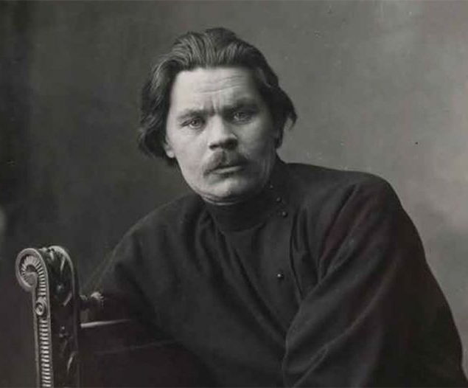

Горячий Ключ
2018
Максим Горький — русский советский писатель и публицист, основоположник литературы социалистического реализма, литературный критик, родоначальник советской литературы.
Родился 28 марта 1868 года в городе Нижний Новгород в небогатой семье столяра. Настоящее имя Максима Горького – Алексей Максимович Пешков. Родители его рано умерли, и маленький Алексей остался жить с дедом. Наставницей же в литературе стала его бабушка, которая и провела внука в мир народной поэзии. Он написал о ней кратко, но с большой нежностью: «В те годы я был наполнен стихами бабушки, как улей мёдом; кажется, я и думал в формах её стихов».
Детство Горького прошло в жестких, тяжелых условиях. С ранних лет будущий писатель был вынужден заниматься подработками, зарабатывая на жизнь чем только придется.

Обучение и начало литературной деятельности
В жизни Горького всего два года были посвящены учебе в Нижегородском училище. Затем из-за бедности он пошел работать, но постоянно занимался самообучением. 1887 год был одним из самых трудных в биографии Горького. Из-за навалившихся бед он пытался покончить с собой, тем не менее, выжил.
Путешествуя по стране, Горький пропагандировал революцию, за что был взят под надзор полиции, а затем впервые арестован в 1888 году.
Первый напечатанный рассказ Горького «Макар Чудра» вышел в 1892 году. Затем, опубликованные в 1898 году сочинения в двух томах «Очерки и рассказы», принесли писателю известность.
В 1900-1901 годах пишет роман «Трое», знакомится с Антоном Чеховым и Львом Толстым.
В 1902 году ему было присвоено звание члена Императорской академии наук, однако по приказу Николая II вскоре признано недействительным.
К известным произведениям Горького относятся: рассказ «Старуха Изергиль» (1895), пьесы «Мещане» (1901) и «На дне» (1902), повести «Детство» (1913—1914) и «В людях» (1915—1916), роман «Жизнь Клима Самгина»(1925—1936), который автор так и не закончил, а также многие циклы рассказов.
Горький также писал сказки для детей. Среди них: «Сказка про Иванушку-дурачка», «Воробьишко», «Самовар», «Сказки об Италии» и другие. Вспоминая о своем трудном детстве, Горький уделял особое внимание детям, организовывал праздники для детей из бедных семей, выпускал детский журнал.

Эмиграции, возвращение на родину
В 1906 году в биографии Максима Горького произошел переезд в США, затем в Италию, где он прожил до 1913 года. Даже там творчество Горького защищало революцию. Вернувшись в Россию, он останавливается в Петербурге. Тут Горький работает в издательствах, занимается общественной деятельностью. В 1921 году из-за обострившейся болезни, по настоянию Владимира Ленина, и разногласий с властью вновь уезжает за границу. В СССР писатель окончательно возвращается в октябре 1932 года.

Последние годы и смерть
На родине он продолжает активно заниматься писательством, выпускает газеты и журналы.
Умер Максим Горький 18 июня 1936 года в поселке Горки (Московская область) при загадочных обстоятельствах. Ходили слухи, что причиной его смерти стало отравление и многие в этом обвиняли Сталина. Однако эта версия так и не подтвердилась.

